2018学年中国石油大学（北京）与英国斯旺西大学
联合培养项目招生简章

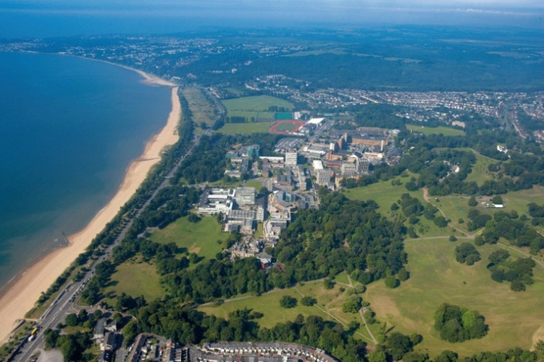
斯旺西大学简介
斯旺西大学拥有悠久历史，始建于1920年，由当时的英国皇帝乔治五世亲自奠基修建，在英国历史上是成立最早的29所大学之一。大学现有20000多名学生，包括来自于世界120 多个国家及地区的国际学生。大学格外强调一切和学生有关的服务和活动。在校内学生可以获得周到完善的个性化服务，在校外学生可以参与向国际学生提供的社会活动和生活体验。

斯旺西大学以其优秀的教育水平和一流的研究斐声国际。大学的课程都为学生的未来职业发展做出了考量，因而大学毕业生就业能力排在全英第15位，威尔士地区排名第1位。在学术能力和科研水平上，泰晤士报Times发布的2019年英国大学综合排名中，斯旺西大学全英排名第30位！ 在泰晤士高等教育发布的世界大学排名中，大学位列第251-300区间！
在一些主要专业排名上，斯旺西大学有众多专业排名全英Top 20，比如工程学、会计金融、计算机、新闻传媒、翻译、国际关系、医学等。

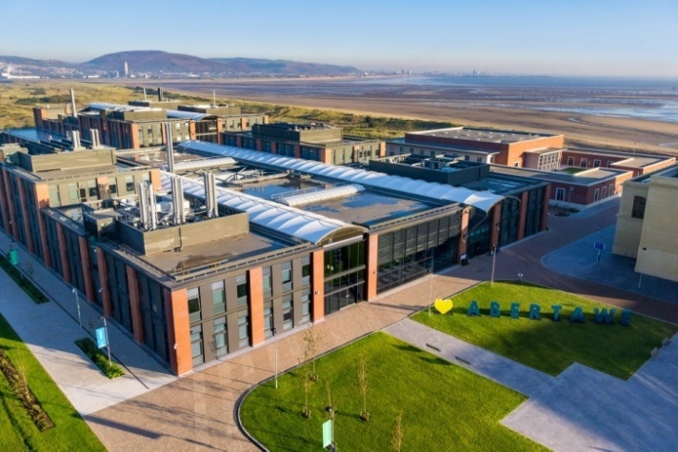
斯旺西大学位于斯旺西市中心地带，是英国少有独立校园区的花园海滨式大学。大学校园被评选为“英国最美的大学校园”之一。大学有两个校区：Singleton Campus （辛格顿校区）- 座落在巨大的辛格顿公园内。校园与海滩紧紧相依，海岸线和周围的自然景色为学生提供了极好的学习和生活环境；Bay Campus （海湾校区）- 投资4.5亿英镑建设的新校区，工程学院和管理学院位于新校区。知名企业的科研实验室进驻该校区。大学拥有数个世界级的科研中心，与近百家一流的国际级企业和机构建立了项目合作关系，包括美国波音公司、爱立信、IBM、劳斯莱斯、索尼、塔塔集团、华为技术公司、英国石油BP等，为学生提供实习机会。

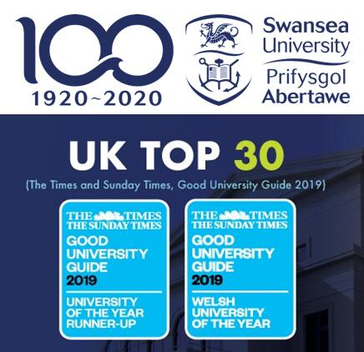
两校合作项目及录取要求
- 2+2本科双学位
- 3+1+1本硕连读
- 4+1本升硕
- 1+1硕士双学位

一、2+2本科双学位项目
1. 开放专业：
- 英语、翻译、新闻传媒
- 商科类（工商管理、会计、金融、市场营销、经济贸易等）
- 工程学类（化学、机械、环工、过程装备、自动化、材料等）

2. 开放年级：在读大二学生

3. 入学要求：
- 大学平均成绩75分以上；
- 雅思：总分6.0，单项不低于5.5
雅思成绩不合格的学生可以提前入读斯旺西大学的语言课程； 或参加斯旺西大学在北京安排的内部英语考试

4. 项目奖学金：2000英镑

5. 报名及申请时间：即日起至4月20日，越早申请越早获得offer

6. 申请材料：
- 项目申请表 (请联系斯旺西大学北京代表处索要)
- 大学成绩单 (中英文)
- 在读证明 (中英文)
- 个人陈述 (英文)
- 一封推荐信 (英文)
- 雅思成绩单 (没有可以先不提交，待考出后补交，建议最晚5月份补交)
- 护照首页 (没有可以先不提交，待办理后补交)

二、3+1+1本硕连读项目
1. 开放专业：
- 英语、翻译、新闻传媒
- 商科类（工商管理、会计、金融、市场营销、经济贸易等）
- 工程学类（化学、机械、环工、过程装备、自动化、材料等）；

2. 开放年级：在读大三学生

3. 入学要求：
- 大学平均成绩75分以上；
- 雅思：总分6.0，单项不低于5.5
雅思成绩不合格的学生可以提前入读斯旺西大学的语言课程； 或参加斯旺西大学在北京安排的内部英语考试

4. 项目奖学金：5000英镑，其中本科和硕士阶段各2500镑

5. 报名及申请时间：即日起至4月20日，越早申请越早获得offer

6. 申请材料：
- 项目申请表 (请联系斯旺西大学北京代表处索要)
- 大学成绩单 (中英文)
- 在读证明 (中英文)
- 个人陈述 (英文)
- 一封推荐信 (英文)
- 雅思成绩单 (没有可以先不提交，待考出后补交，建议最晚5月份补交)
- 护照首页 (没有可以先不提交，待办理后补交)

三、4+1本升硕项目
1. 开放专业：
不限专业，也可以跨专业学习，商科、理科、工程、英语、翻译、传媒等都可以

2. 开放年级：在读大四学生

3. 入学要求：
- 大学平均成绩75分以上；
- 雅思：
商科类专业、计算机类以及中英文翻译专业要求雅思总分6.0，单项不低于5.5
其他专业要求雅思总分6.5，单项不低于5.5；
雅思成绩不合格的学生可以提前入读斯旺西大学的语言课程； 或参加斯旺西大学在北京安排的内部英语考试

4. 项目奖学金：可申请1000-3000英镑

5. 报名及申请时间：即日起至4月20日，越早申请越早获得offer

6. 申请材料：
- 项目申请表 (请联系斯旺西大学北京代表处索要)
- 大学成绩单 (中英文)
- 在读证明 (中英文)
- 个人陈述 (英文)
- 两封推荐信 (英文)
- 雅思成绩单 (没有可以先不提交，待考出后补交，建议最晚5月份补交)
- 护照首页 (没有可以先不提交，待办理后补交)

四、1+1硕士双学位项目
1. 开放专业：
- 翻译 （口笔译、中英文翻译）
- 英语、英语教育
- 新闻传媒

2. 开放年级：在读硕士一年级或二年级学生

3. 入学要求：
- 大学平均成绩75分以上；
- 雅思：
总分6.5，单项不低于5.5；
中英文翻译专业总分6.0，单项不低于5.5
雅思成绩不合格的学生可以提前入读斯旺西大学的语言课程； 或参加斯旺西大学在北京安排的内部英语考试

4. 项目奖学金：2000英镑

5. 报名及申请时间：即日起至4月20日，越早申请越早获得offer

6. 申请材料：
- 项目申请表 (请联系斯旺西大学北京代表处索要)
- 本科成绩单 (中英文)
- 本科毕业证书、学位证书 (中英文)
- 个人陈述 (英文)
- 两封推荐信 (英文)
- 雅思成绩单 (没有可以先不提交，待考出后补交，建议最晚5月份补交)
- 护照首页 (没有可以先不提交，待办理后补交)

五、费用信息
- 学费 (2018-2019学年)
注：学生可获得如上所列相应合作项目的奖学金

专业 | 本科 | 硕士
英语、英语教育、新闻传媒 | 13700英镑 | 14100英镑
翻译（口笔译、中英文翻译） | 13700英镑 | 14650英镑
商科类  （管理、会计、金融、市场营销、人力资源、经济贸易等） | 15000英镑 | 17000英镑
工程学类  （化学、机械、环工、过程装备、自动化、材料等） | 17950英镑 | 18500英镑

- 生活费
斯旺西地区物价低，物超所值，住宿、休闲、食物等日常消费比英国其他地方低
住宿费：89-140英镑/周 （根据住宿种类的不同而有所差别）
生活费（含吃、住、行）：一般约6000英镑/年

总花费（扣除奖学金后）：约为人民币15-20万元/年

项目申请及咨询 联系方式：
英国斯旺西大学北京代表处
张老师
Tel: 010-88854110; 13810602331（微信同号）
QQ: 2280763188
E-mail: swansea01@126.com; china@swansea.com.cn

附 与CUPB相对应专业：
（注：3+1+1项目中的本科阶段学生可以在相应学院里自由选课，不受专业限制。如英语专业的学生，可以在斯旺西大学人文学院里提供的本科课程中选择英语、翻译、新闻传媒、国际关系等课程学习）

英语、翻译 （英国官方REF学术研究排名第7位）
本科
BA English-Chinese Translation and Interpreting 中英文笔译与口译
BA English Languages and TESOL英语语言和英语教育
BA Language and Communication 语言与传播
BA English Languages Studies 英语语言学
硕士
MA Translation and Interpreting 笔译和口译（含三个月实习）
MA Professional Translation专业翻译（含三个月实习）
MA TESOL (Teaching English to Speakers of Other Languages) 英语语言教学/英语教育
MA Chinese-English Translation and Language Teaching 中英文翻译和教学
MA Creative Writing 创造性写作
MA English Literature 英语文学

商科
本科
BSc Accounting 会计学（ACCA免考全部9门基础科目，CIMA免考9门科目）
BSc Accounting and Finance 会计和金融（ACCA免考8门基础科目，CIMA免考9门科目）
BSc Finance 金融学（CFA免考部分科目）
BSc Marketing 市场营销
BSc Business Management 商业管理（以下管理专业将获得CMI level 5职业资格证书）
BSc Business Management (Finance) 商业管理(金融)
BSc Business Management (Tourism) 商业管理(旅游)
BSc Business Management (Marketing) 商业管理(市场营销) （CIM免考部分科目）
BSc Business Management (E-Business) 商业管理(电子商务)
BSc Business Management (Entrepreneurship) 商业管理(创业管理)
BSc Business Management (Business Analytics) 商业管理(商业分析)
BSc Business Management (Human Resources Management) 商业管理(人力资源管理)
BSc Business Management (Operations and Supply Chain Management) 商业管理(运营和供应链管理)
硕士
MSc Finance 金融
MSc Investment Management 投资管理
MSc International Banking and Finance 国际银行和金融
MSc Strategic Marketing 战略市场营销（含三个月实习）
MSc Strategic Accounting 战略会计学
- 以下专业可接受非商科专业背景的学生申请：
MSc Accounting and Finance 会计和金融 （ACCA可免考7门）
MSc Financial Management 财务管理
MSc Finance and Big Data Analytics 金融和大数据分析
MSc Management 管理学
MSc Management (Finance) 管理学(金融)
MSc Management (Tourism) 管理学(旅游)
MSc Management (HRM) 管理学(人力资源管理)
MSc Management (Marketing) 管理学(市场营销)
MSc Management (E-Business) 管理学(电子商务)
MSc Management (Entrepreneurship) 管理学(创业管理)
MSc Management (Business Analytics ) 管理学(商业分析)
MSc Management (International Management) 管理学(国际管理)
MSc Management (International Standard) 管理学(国际标准化管理)
MSc Management (Operations and Supply Chain Management) 管理学(运营和供应链管理)

经济学（英国官方REF学术研究排名第22位）
本科
BSc Economics 经济学
BSc Economics and Business 商业经济学
BSc Economics and Finance金融经济学
硕士
MSc Economics 经济学
MSc Economics and Finance 金融经济学

工程学（通用工程学科全英第5位，土木工程全英第2位、材料工程全英第5位、化学工程全英第7位、电子电气工程全英第10位、机械工程全英第9位）
本科
BEng Chemical Engineering 化学工程
BEng Civil Engineering 土木工程
BEng Mechanical Engineering 机械工程
BEng Environmental Engineering 环境工程
BEng Materials Science and Engineering 材料科学与工程
BEng Electronic and Electrical Engineering 电子电气工程
硕士
MSc Chemical Engineering 化学工程
MSc Civil Engineering 土木工程
MSc Materials Engineering 材料工程
MSc Mechanical Engineering 机械工程
MSc Communications Engineering通信工程
MSc Electronic and Electrical Engineering 电子电气工程
MSc Power Engineering and Sustainable Energy 电力工程与可持续能源
MSc Nanoscience to Nanotechnology 纳米科学与技术
MSc Engineering Leadership and Management工程领导与管理
MRes Environmental Management环境管理

